**Tasnádi Gergely - Eldorádó**

A jelen: A budapesti Bulinegyed többszáz vendéglátóipari egységében nagy mennyiségű újrahasznosítható hulladék keletkezik, flakonok, csomagolások, papír és fém.

A vízió: A Kis Diófa és Csányi utca közötti Eldorádó ezt helyben újrahasznosítja, a kerület és lakosai számára hasznos tárgyakat, belsőépítészeti alapanyagokat készítve.

A kétszintes kísérleti műhely egy transzparens csarnok. A rövidtávú lakhatást biztosító lakások, többfunkciós közönségforgalmi terek egy meglévő hagyományos magastetős és egy magas keskeny új épületben találhatók. Jelszerű elemek a városi szövetben.

A diploma része maga a műanyag újrahasznosító gép is, mely egy kísérleti low-tech gépeket fejlesztő cégnél készült Hollandiában, a diplomázó közreműködésével.

A helyi Önkormányzat is érdeklődik utána: lehet, hogy nem csak egy diplomaterv marad?

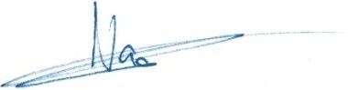

Nagy Csaba